**«Артикуляционные упражнения в стихах**

**с сочетанием элементов биоэнергопластики»**

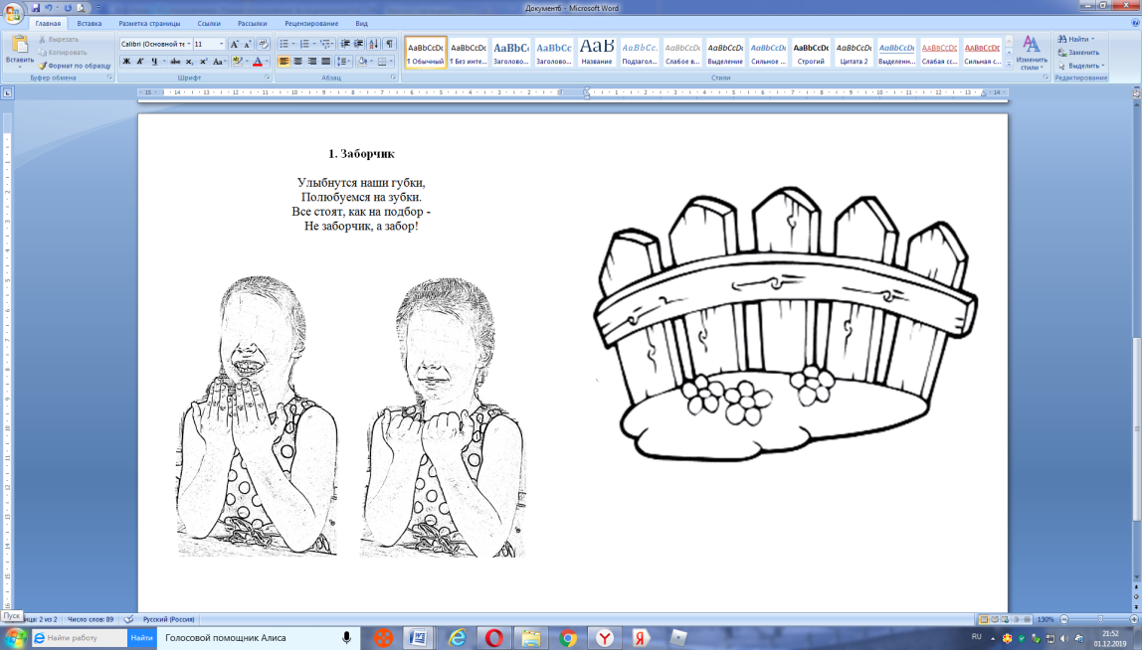

|  |  |
| --- | --- |
|  | **1. Заборчик**  Улыбнутся наши губки,  Полюбуемся на зубки.  Все стоят, как на подбор -  Не заборчик, а забор! |
| **12** | |
| Губы в «открытой» улыбке, зубы сомкнуты. Поставить перед собой обе руки ладонями к себе с соединёнными пальцами, по направлению «вверх». Удерживать артикуляционную позу 5-8“. Затем губы сомкнуть (без сжатия), пальцы свернуть в положение «кулачки». | |

|  |  |
| --- | --- |
| **4http://lacornichemotel.com/wp-content/uploads/cute-hippo-coloring-pages-hippo-outline-drawing-at-getdrawings-com-free-for-personal-use.jpg** | **2. Бегемотик**  Широко открыли ротик -  Получился «бегемотик».  Зубки все пересчитали,  Рот закрыли, не устали. |
| **3** | |
| Рот широко открыть, губы обнажают зубы, язык лежит в расслабленном состоянии возле нижних зубов. Растопырить пальцы обеих рук на уровне плеч. Удерживать артикуляционную позу 5-8“. Затем рот сомкнуть (без сжатия), пальцы свернуть в положение «кулачки». | |
| **https://www.boell.de/sites/default/files/uploads/2016/11/elephant.jpg** | **3. Хоботок**  Тянет слоник хоботок:  - Дай водички мне, дружок!  Целый день хожу, брожу,  А воды не нахожу. |
| **215** | |
| Рот закрыт, зубы сомкнуты. Губы, не сжимая, вытянуть вперёд «хоботком». Соединенные прямые ладони направить перед собой вперёд. Удерживать артикуляционную позу 5-8“. Затем губы расслабить в обычное состояние (без сжатия), пальцы свернуть в положение «кулачки», не разнимая рук. | |

|  |  |
| --- | --- |
| **http://raskraskityt.ru/img/raskraski-zhivotnye/lyagushka/raskraski-zhivotnye--lyagushka--4.jpg** | **4. Улыбочка**  Лягушонок как проснулся,  Маме тут же улыбнулся.  Есть не будет на обед,  Он ни булок, ни конфет. |
| **2122** | |
| Губы в «полуоткрытой» улыбочке, челюсти сомкнуты. Прямые ладони в положении «на ребро» горизонтально расположить перед собой, соединив их средними пальцами. Удерживать артикуляционную позу 5-8“. Затем рот закрыть, пальцы свернуть в положение «кулачки», не разнимая рук. | |

|  |  |
| --- | --- |
| **http://raskraskityt.ru/img/raskraski-zhivotnye/lyagushka/raskraski-zhivotnye--lyagushka--4.jpghttps://www.boell.de/sites/default/files/uploads/2016/11/elephant.jpg** | **5. Улыбочка-Хоботок**  Лягушонок улыбается,  Маме это очень нравится.  Слоник тянет хоботок,  Там с водою котелок. |
| **522** | |
| Губы в «полуоткрытой» улыбочке, челюсти сомкнуты. Прямые ладони в положении «на ребро» горизонтально расположить перед собой, соединив их средними пальцами. Сменить положение губ и рук в позу «хоботка». Чередовать артикуляционные позы течение 8-10“. | |

|  |  |
| --- | --- |
| **http://images.clipartpanda.com/playground-equipment-names-teeter-totter.png** | **6. Качели**  На качелях, на качелях,  Язычок - то вверх, то вниз.  Вы, качели, нас качайте,  Отдыхать не забывайте. |
| **87** | |
| Рот широко открыт, губы обнажают зубы. Широкий язык поднимать поочерёдно к верхней и нижней губе (верхним и нижним зубам). Ладони обеих рук одновременно с языком двигаются по направлению «вверх – вниз». Время выполнения упражнения 8-10“. | |

|  |  |
| --- | --- |
| **https://klike.net/uploads/posts/2019-10/1569923616_7.jpg** | **7. Змейка**  Отворится в норке дверка,  Выглянет оттуда змейка.  Она в прохладе отдыхала,  О прогулке ночь мечтала. |
| **2324** | |
| Рот широко открыт, губы обнажают зубы. Узкий язык-«иголочка» ритмично выглядывает изо рта и прячется обратно, не задевая губ. Одновременно с этим из сжатых кулачков, находящихся на уровне плеч, вперёд устремляются указательные пальцы, возвращаясь на своё исходное место по окончанию упражнения. Время выполнения упражнения 8-10“. | |

|  |  |
| --- | --- |
| **http://clipart-library.com/data_images/421828.jpg** | **8. Расчёска**  Губы улыбаются,  Зубы к языку крепко прижимаются.  Он сквозь них «туда-сюда»,  Расчёской мнёт себе бока. |
| **2625** | |
| Губы в «открытой» улыбочке, челюсти сомкнуты. Широкий язык двигается сквозь сомкнутые зубы по направлению «вперёд - обратно». Одна из рук имитирует язык, другая - расчёску, двигаясь одновременно с артикуляцией. Время выполнения упражнения 8-10“. | |

|  |  |
| --- | --- |
| **Picture background** | **9. Часики**  Есть в часах условный знак:  «Тики-так, тики-так».  «Влево-вправо» - не устанет,  Язычок сильней с ним станет |
| **2827** | |
| Рот широко открыт, губы обнажают зубы. Язык-«иголочка» поочерёдно прикасается к уголкам рта, не задевая губ. Ладони обеих рук одновременно с языком двигаются по направлению «влево – вправо». Чередовать артикуляционные позы в течение 8-10“. | |

|  |  |
| --- | --- |
| **http://detskie-raskraski.ru/sites/default/files/detskie-raskraski-blini38.jpg** | **10. Блинчики**  Любят дети все блины,  Маму просят: «Испеки!»  Мама тесто замесила,  Всех блинами угостила. |
| **3029** | |
| Широкий язык положить на нижнюю губу, накрыть верхней губой. Исключить натягивание нижней губы за нижние резцы. Прижимая язык губами, на выдохе произносить: «пя-пя-пя». Руки перед собой сложены ладонями друг к другу. Не отрывая запястий отводить и сводить ладони по направлению «верх - вниз». Время выполнения упражнения 8-10“. | |

|  |  |
| --- | --- |
| **https://nukadeti.ru/content/images/essence/color/1016/1601.jpg** | **11. Варенье**  Мама мне дала варенье:  «Ешь с блинами! Не тужи!»  Карлсон крикнул: «Объеденье!  Губы сверху оближи!» |
| **3231** | |
| Рот широко открыт, губы обнажают зубы. Широкий язык обнимает верхнюю губу. Облизывая её по направлению «сверху - вниз», прячется за верхние зубы. Обе руки ладонями «к себе» одновременно с языком двигаются по направлению «сверху – вниз» от уровня макушки головы до уровня плеч. Время выполнения упражнения 8-10“. | |

|  |  |
| --- | --- |
| **http://razukraska.ru/wp-content/gallery/cups/cups1.gif** | **12. Чашечка**  Вкусных мы блинов поели,  Чаю вскоре захотели.  Чашки нет - и не беда!  Выручит язык всегда! |
| **3536** | |
| Рот широко открыт, губы обнажают зубы. Широкий язык-«блинчик» лежит на нижней губе. Затем края языка приподнимаются, образовывая при этом форму «чаши». Руки из исходной позиции «расправленные ладони «вверх» переходят в позицию округления, приподняв свои края. Время выполнения упражнения 8-10“. | |

|  |  |
| --- | --- |
| **http://cliparts.co/cliparts/8cG/bqe/8cGbqe6ki.gif** | **13. Лошадка**  К нам лошадка скачет звонко,  Бьёт копытцем очень громко.  Цокну язычком и я,  Вмиг услышат все меня. |
| **3837** | |
| Рот широко открыт, губы обнажают зубы. Язык присосать к верхнему нёбу, растянув подъязычную уздечку. Не закрывая рот, громко «цокнуть», возвращая язык на дно ротовой полости. Повторить «цоканье». Руки, из исходной позиции «ладони вниз» (на столе), переходят в позицию «кулачки». Время выполнения упражнения 8-10“. | |

|  |  |
| --- | --- |
| **http://cdn5.coloringcrew.com/coloring-book/coloring/an-accordion_2.png** | **14. Гармошка**  Рот пошире открываю,  На гармошке я играю.  К нёбу язычок приклею  Заиграю веселее. |
| **3940** | |
| Губы в «открытой» улыбке, зубы разомкнуты. Язык присосать к верхнему нёбу, растянув подъязычную уздечку. Не опуская языка, зубы разомкнуть шире, затем сомкнуть, сохраняя «открытую» улыбку. Повторить. Руки, из исходной позиции «кулачки вместе» переходят в позицию «кулачки врозь» и обратно. Время выполнения упражнения 8-10“. | |

|  |  |
| --- | --- |
| **https://nukadeti.ru/content/images/essence/color/371/477.jpg** | **15. Дятел**  Шире ротик открываю,  Вверх язык я поднимаю.  «Д-Д-Д», - стучу, стучу,  Как дятел дуб я колочу. |
| **4243** | |
| Рот широко открыт, губы обнажают зубы. Широкий язык ударно прикасается к альвеолам за верхними зубами, чётко произнося: «д-д-д». Одна из рук с расправленной ладонью имитирует ствол дерева, другая - клюв дятла, нанося отрывистые удары по соседней. Время выполнения упражнения 8-10“. | |

|  |  |
| --- | --- |
| **https://avatars.mds.yandex.net/get-pdb/750514/94e7ce43-b2ed-4afa-be40-2b23d9a545e5/s1200** | **16. Барабан**  В барабан стучит Мартын:  «Дын-дын-дын-дын!»  Барабанщик очень рад,  Скоро ждёт его парад. |
| **4544** | |
| Рот широко открыт, губы в «открытой» улыбке. Широкий язык ударно прикасается к альвеолам за верхними зубами, чётко произнося: «дын-дын-дын-дын...». Руки с прямыми ладонями расположенными горизонтально, поочерёдно имитируют удары барабана друг о друга, меняя положение «левая сверху, правая снизу - правая сверху, левая снизу». Время выполнения упражнения 8-10“. | |